LES PRODUITS DE SAISON DU MOIS DE JANVIER

Janvier, le mois des bonnes résolutions après les fêtes. A fond sur les légumes et fruits de saison. Et aussi, des plats familiaux et conviviaux comme la raclette ou un bon pot au feu, une blanquette, un bourguignon …

Les aliments de saison peuvent varier d’une région à l’autre (climat, sols).Dans nos listes, il y a des produits de début, de pleine et de fin de saison. Ces listes sont indicatives, non exhaustives.
Exigez l’affichage de l’origine du produit sur le point de vente. Posez des questions.

LES LEGUMES LES FRUITS
Betterave. Brocolis et fenouil (d’Italie et Espagne). Carottes. Céleri rave. Cerfeuil. Champignons de Paris. Choux. Coriandre. Courges. Cresson. Crosnes. Echalote. Endives. Epinards. Fèves (d’Espagne). Lentilles. Mâche. Navets. Oignons secs. Panais. Patates douces. Persil plat. Poireaux. Pois cassés. Pois chiches. Pommes de terre. Radis de l’hiver. Rutabagas. Salsifis. Topinambours. | Agrumes (citron, clémentine, mandarine, orange, pamplemousse). Amandes. Ananas. Avocat. Banane. Dattes. Kiwi. Litchis. Mangues et fruits de la passion (de la Réunion). Noisettes. Noix. Poires. Pommes.  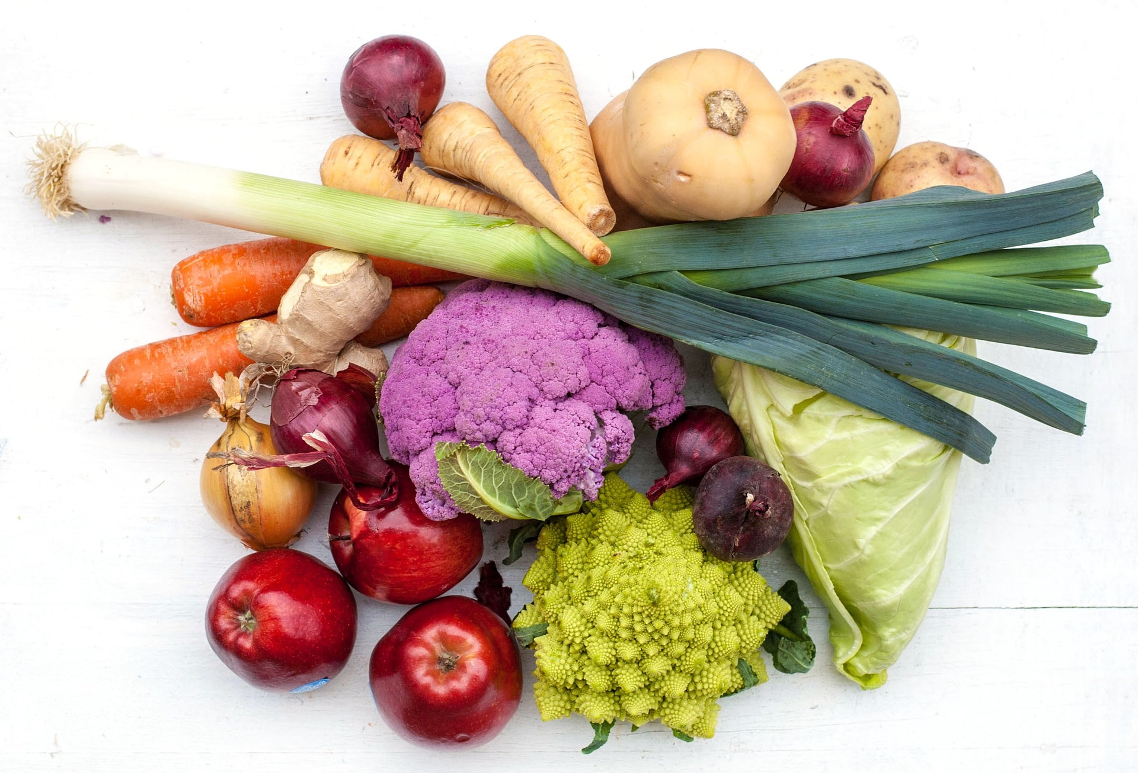

LES POISSONS ET CRUSTACES LES VIANDES
Poissons : Chinchard. Daurade grise. Encornet. Haddock. Hareng. Lieu jaune et noir. Limande. Maquereau. Merlan. Merlu. Raie. Seiche. Tacaud.  Crustacés : Araignée. Bigorneaux. Bulot. Coques. Coquille Saint Jacques. Couteaux. Crevette. Huitres. Moule. Oursins. Tourteau. | Viandes : Agneau de lait. Bœuf. Porc. Veau  Volailles: Caille. Canard. Lapin. Pigeon. Pintade. Poulet  Gibier (fin de saison): Chevreuil, faisan, lièvre, perdreau, sanglier  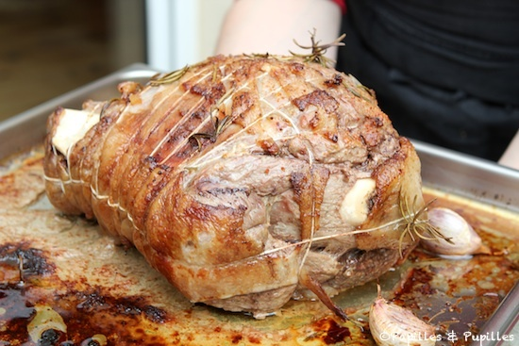

LES FROMAGES
Appenzell. Beaufort. Bleus. Brebis. Bries. Cantal. Comté. Epoisses. Gruyère. Laguiole. Livarot. Maroilles. Munster. Pont l’Evêque. Raclette. Roquefort. Saint Nectaire. Salers. Tomes.
Vacherin Mont d’Or.
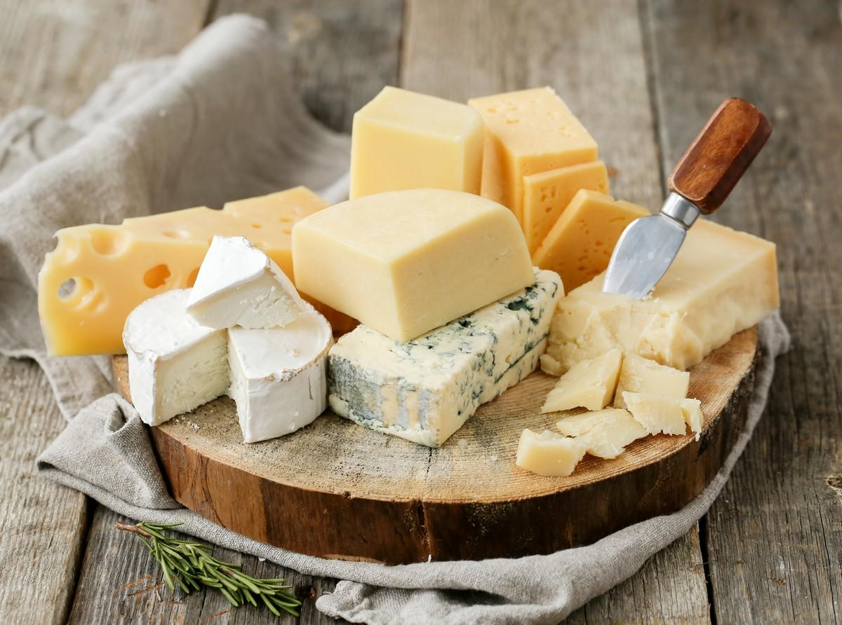

Merci aux Producteurs Artisans de Qualité du Collège Culinaire de France
qui nous ont permis de valider ces choix de produits.

